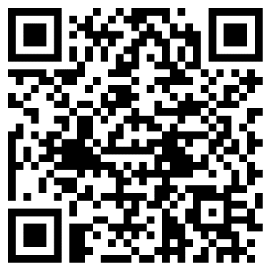
「東彼杵町小中一貫教育基本方針（素案）」
パブリックコメント 意見提出用紙

東彼杵町教育委員会学校教育係宛
①電子申請QRコード・・・・・・・・・・・・・・・・・・・・・・・・・・・・・・・・・・・・・・・・・・・・・
URL：https://forms.office.com/r/ZNRvERbWwU?origin=lprLink
②郵送・持参による提出：〒８５９－３８０７ 東彼杵町彼杵宿郷７０６－４
③ファックスによる提出：０９５７－４７－０７５７
問合わせ先：東彼杵彼杵町教育委員会
学校教育係 ０９５７－４６－０３５３

※ご意見の内容を確認させていただくことがありますので、以下の連絡をご記入ください。尚、個人情報の保護については、厳正に取り扱います。
氏 名
住 所
電 話 番 号
メールアドレス

意見（欄が足りない場合は、追加してください。）
対象ページ・行 | ご 意 見
※裏面にも記入欄があります。
対象ページ・行 | ご 意 見
ありがとうございました。

